项目中很多时候会使用到定时任务，这篇文章介绍一下springboot整合定时任务。

springboot整合定时任务其实就两点，  
1.创建一个能被定时任务类，方法上加入@Scheduled注解  
2.在启动类application上加入@EnableScheduling注解

代码如下，pom文件我只加入了devtools，其实不加入也可以

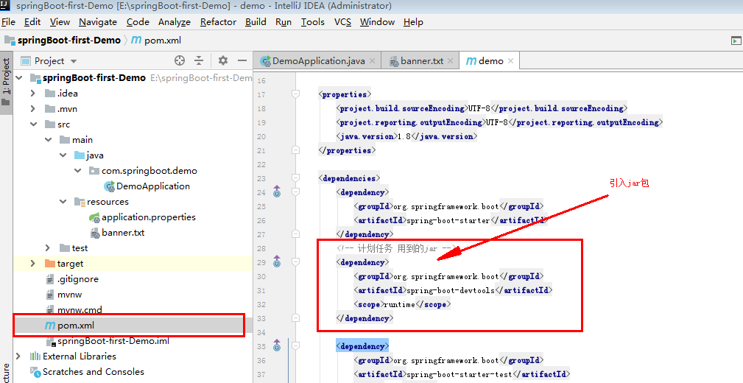

application类代码如下：

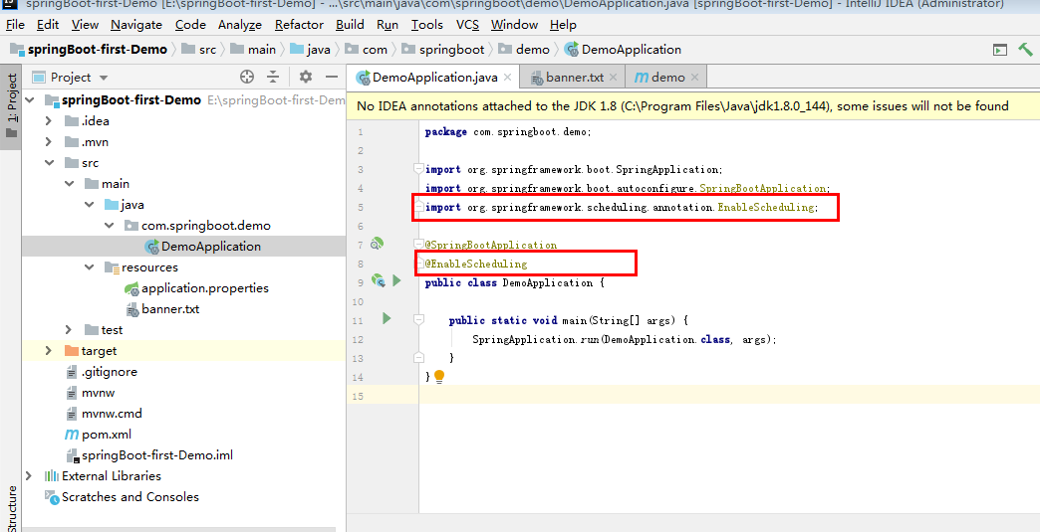

定时任务类TestTimer

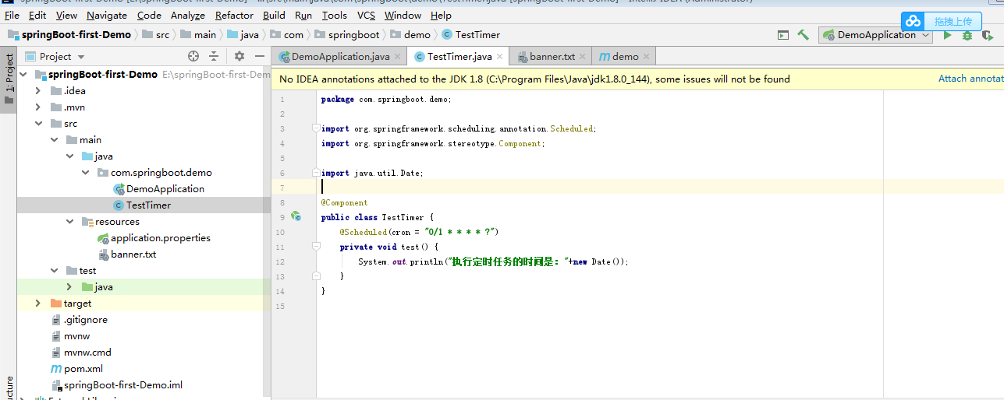

到这里启动项目，可以看到控制台如下

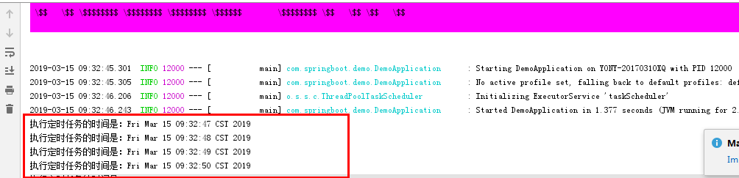

需要注意的是@Scheduled(cron = “0/1 \* \* \* \* ?”)中cron的值根据自己实际需要去写，如果需要可以去下面的网站去弄。

<http://cron.qqe2.com/>